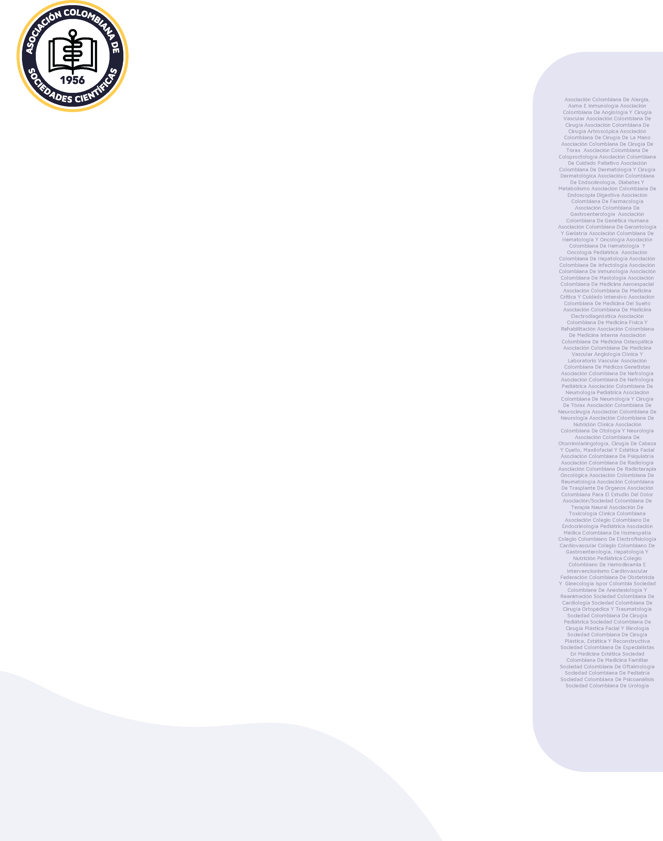

Bogotá D.C. 21 de marzo de 2023

Doctora
Norma Hurtado Sánchez
Honorable Senadora de la República
Presidente Comisión Séptima del Senado
Ciudad

Asunto: Solicitud de protección de la actividad docente de médicos y especialistas

Respetado Dra. Hurtado Sánchez:

La Asociación Colombiana de Sociedades Científicas está comprometida con el ejercicio profesional con altos estándares de calidad en el país y con la formación de médicos y especialistas a través de los diferentes actores, tales como las Instituciones de Educación Superior, actividad que se realiza para promover el conocimiento y con la finalidad de brindar una atención en salud bajo los parámetros de la Ley Fundamental de Derecho a la Salud y así construir un mejor país.

Situación actual de la docencia médica en el país: Renuncias masivas en Instituciones de Educación superior.

Se han presentado renuncias masivas de docentes a nivel nacional que afectan programas de formación en pregrado y posgrado de medicina, particularmente en programas de cirugía general, anestesiología, ginecobstetricia, pediatría y medicina interna, entre otros. De acuerdo a la información de ASCOFAME el 60% de las facultades de medicina, asociadas a esa entidad, informaron que hubo renuncias de docentes, afectando la formación médica. Por ejemplo, solamente en la Universidad del Cauca a la fecha, como consecuencia de esta situación, se han visto afectados por lo menos 300 estudiantes.

La situación surge porque la ley 2277 de 2022 creó un nuevo grupo en el artículo 44 específicamente para categorizar a las actividades de educación y atención de la salud humana y de asistencia social, que le permite al personal médico clasificarse en el régimen simple pero que a su vez excluye a quienes tuvieran una vinculación de naturaleza laboral, como es el caso de los catedráticos de Instituciones de Educación Superior, quienes realizan esta labor bajo la convicción de apoyo a la educación médica del país más que por la retribución económica de esta, pues no representa su principal fuente de ingresos.

Protección especial y excepciones a las actividades asociadas a la salud

Las actividades relacionadas con la prestación del servicio de salud tienen previsiones que facilitan y protegen su ejercicio, en atención al especial interés del Estado. Manifestación de esta especial protección son las disposiciones

establecidas en la ley 269 de 1996, la cual permite que el personal asistencial en
salud, desempeñe más de un empleo público, siendo una excepción al artículo 128 de la Constitución Política que estableció la prohibición general de recibir más de una asignación que provenga del Estado. Así mismo a este personal, la citada ley le estableció otra excepción en la jornada máxima de trabajo, que para ellos es de doce horas a diferencia de la norma general de ocho horas.

La docencia en la medicina y especialidades médicas

La enseñanza en áreas de la medicina y sus especialidades, se hace a través de diferentes modalidades laborales en Instituciones de Educación Superior tales como hora cátedra, vinculación permanente, medio tiempo, entre otras. De igual manera la docencia médica tiene un gran componente asistencial, que involucra la observación del estudiante y el desarrollo de prácticas formativas supervisadas por el docente de manera permanente. Estas prácticas formativas se enmarcan dentro del programa de delegación progresiva de funciones y responsabilidades a los estudiantes de acuerdo con los avances teórico-prácticos de éste en cada período académico, bajo la supervisión del docente y el personal asistencial responsable del servicio. Es decir que, durante el ejercicio profesional de los docentes en los programas de delegación progresiva de funciones, se realiza también actividad docente.

Esta realidad ha implicado una regulación específica en el sector para imponer deberes y derechos a los actores que allí participan y por lo tanto, no es tan simple desligar la actividad docente de la actividad asistencial que de manera permanente realizan los médicos especialistas. Algunas universidades para la vinculación de sus docentes en temas teóricos han definido la vinculación mediante hora cátedra y además esos docentes (médicos especialistas) ejercen su docencia y ejercicio profesional a través de su vinculación con las IPS

Situación actual frente a las disposiciones tributarias vigentes

La Ley 2277 del 2022, creó la posibilidad de acceder al Régimen SIMPLE, estableciendo un nuevo grupo para las actividades de educación y las de atención de la salud humana y asistencia social; en ese sentido, los médicos que en el 2022 tuvieron ingresos inferiores a 100.000 UVT podían acceder al Régimen, sin embargo, en este sector es muy frecuente que se combine la práctica médica con la docencia lo que haría una doble condición para estar en el régimen, por estar en la actividad de educación y salud.

No obstante lo anterior, las normas del Régimen SIMPLE, establecen una restricción

para pertenecer a este y es para quienes tengan un contrato laboral o que en su ejercicio configuran los elementos propios de un contrato realidad laboral o relación legal y reglamentaria, en ese sentido, la DIAN entiende que un asalariado no puede estar en el SIMPLE, postura que a nuestro juicio es errada pues la norma no habla de la relación laboral y si así lo fuera, la activad de educación está dentro del régimen y la forma de ejercerla es mediante contrato de trabajo, no se podría dejar por fuera a quienes su relación laboral es por la práctica médica.

Como consecuencia de lo anterior se ha venido presentando una situación generalizada en todo el territorio nacional, relacionada con la disminución de la planta docente en facultades de medicina que es mayoritariamente ocupada por médicos especialistas, quienes ante esta incertidumbre y los perjuicios que eventualmente pudieran generarse han decidido renunciar a sus cargos con las consecuencias que ello conlleva.

Es importante que las disposiciones reconozcan la realidad que regulan por cuanto la docencia médica en pregrado y posgrado es particularmente diferente a cómo se ejerce la docencia en las demás áreas del conocimiento, por cuanto implica una enseñanza no solo teórica, sino que se deben contar con programas de prácticas formativas que buscan ejercitar el juicio profesional para la toma de decisiones en la acción en contextos y situaciones reales.

En el país se ha generado incertidumbre y diferentes interpretaciones con relación al régimen tributario en el que debieran encuadrarse los profesionales médicos que ejercen docencia, considerando que la norma excluye de la posibilidad de pertenecer al régimen simple específicamente en la categoría de salud y actividades de atención de la salud humana, establecida en el numeral 4 del artículo 908 del Estatuto Tributario.

Estas interpretaciones por parte de autoridades como la DIAN, desconocen la realidad del ejercicio médico en el país y de la relación docencia servicio, por lo tanto es necesario que se establezcan disposiciones que respondan a la realidad de la educación en el sector salud en el país y específicamente en el ámbito de la medicina teniendo en cuenta las diferentes modalidades de vinculación, lo cual permitirá que el legislador pueda dar claridad y seguridad jurídica a la aplicación de las disposiciones tributarias.

Solicitud

Solicitamos que desde el Congreso de la República se pueda dar claridad a la situación generada por las leyes aprobadas por iniciativa del Gobierno, y consideramos que a través del Plan Nacional de Desarrollo se pueden gestionar las proposiciones pertinentes que solucionen esta situación y protejan la actividad docente del personal médico del país y por lo tanto se armonicen las disposiciones vigentes.

Solicitud de claridad sobre quiénes pueden pertenecer al régimen simple y armonización del artículo 908, numeral 1 del artículo 905 y las prohibiciones del artículo 906 del Estatuto Tributario

Debido a las interpretaciones divergentes que se vienen realizando sobre estas disposiciones por parte de la DIAN y por parte de expertos en la materia, solicitamos que se establezca con claridad que los médicos, por ejercer una profesión liberal sí pueden hacer parte del régimen simple, sin ser requisito la actividad empresarial, lo anterior en armonía con el artículo 23 numeral 5 de Código de Comercio, en concordancia con el artículo 106 de la Ley 30 de 1992 y la sentencia C-571 de 1999, la cual determinó la obligatoria vinculación laboral de los docentes de hora cátedra.
Las disposiciones deben aclarar la posibilidad de pertenecer al régimen simple por parte de las personas que ejercen la profesión médica y realizan actividad docente independientemente de su forma de vinculación en esa actividad, para dejar claro que se encuentran en la categoría de Educación y actividades de atención de la salud humana; lo anterior como mecanismo para incentivar la realización de la actividad docente en medicina tan necesaria y útil para el país, independientemente que se realice en instituciones de educación superior pública o privada y de esta manera armonizar el grupo 4 “Educación y actividades de atención de la salud humana y de asistencia social” del artículo 908 del y lo dispuesto en el numeral 1 del artículo 905 Estatuto Tributario y evitar diferentes interpretaciones y aplicaciones de la norma.
El numeral 1 del artículo 905 establece que podrían ser sujetos pasivos del impuesto unificado bajo el régimen simple, las personas naturales que desarrollen una empresa, y para determinarlo el Decreto Único Tributario 1625 de 2016 en el artículo 1.5.8.1.6 contiene unas consideraciones y elementos indicativos sobre este tipo de actividad.

Sin embargo, debe tenerse en cuenta que, los médicos especialistas, adquieren sus conocimientos, ejercen conforme a la lex artis cada especialidad, debe mantenerse actualizado, como iniciativa privada de su práctica profesional realizan un proceso de recertificación con sus sociedades científicas de manera voluntaria, mantienen una filiación con las sociedades científicas para mantener una permanente actualización en el ámbito médico para la realización de sus actividades, asistenciales, docentes y de investigación. Esta realidad consideramos debe ser reconocida e incluirse en la normatividad vigente o ser desarrollada por los decretos reglamentarios de la misma.

Atendiendo a lo anterior presentamos las propuestas de modificación de la normatividad vigente a través del Plan Nacional de Desarrollo, las que encontrará a continuación en negrilla y cursiva:
- Modificación del artículo 905 del Estatuto Tributario. SUJETOS PASIVOS. Podrán ser sujetos pasivos del impuesto unificado bajo el régimen simple de tributación – SIMPLE las personas naturales o jurídicas que reúnan la totalidad de las siguientes condiciones:
1. Que se trate de una persona natural que desarrolle una empresa o ejerza la medicina como profesión liberal o realice actividades formativas a nivel académico, científico o investigativo en instituciones de educación superior o en entidades o instituciones de salud dentro del marco de convenios docencia servicio o de una persona jurídica en la que sus socios, partícipes o accionistas sean personas naturales, nacionales o extranjeras, residentes en Colombia.
- Modificación del artículo 906 del Estatuto Tributario. SUJETOS QUE NO PUEDEN OPTAR POR EL IMPUESTO UNIFICADO BAJO EL RÉGIMEN SIMPLE DE TRIBUTACIÓN – SIMPLE. No podrán optar por el impuesto unificado bajo el régimen simple de tributación – SIMPLE:
1. Las personas jurídicas extranjeras o sus establecimientos permanentes.
2. Las personas naturales sin residencia en el país o sus establecimientos permanentes.
3. Las personas naturales residentes en el país que en el ejercicio de sus actividades configuren los elementos propios de un contrato realidad laboral o relación legal y reglamentaria de acuerdo con las normas vigentes, con excepción de las relaciones que se tengan con ocasión del ejercicio de la medicina como profesión liberal y la realización de actividades formativas a nivel académico, científico o investigativo en instituciones de educación superior o en entidades o instituciones de salud dentro del marco de convenios docencia servicio. La Dirección de Impuestos y Aduanas Nacionales (DIAN) no requerirá pronunciamiento de otra autoridad judicial o administrativa para el efecto.
Ampliación del término para pertenecer al régimen simple

En atención a lo dispuesto en el Art. 909 del ET, y bajo la premisa que se realice las aclaraciones de las normas contenidas en el artículo 905 y 906 del Estatuto Tributario, debiera ajustarse el término para pertenecer al régimen simple para el año 2023, por lo tanto, podría adicionarse un parágrafo al artículo 909 que establezca que

Parágrafo transitorio: Únicamente por el año 2023, las personas naturales o jurídicas que pretendan optar por acogerse al impuesto unificado bajo el régimen simple de tributación – SIMPLE que ejerzan la medicina como profesión liberal y realicen actividades formativas a nivel académico, científico, o investigativo en instituciones de educación superior o en entidades o instituciones de salud dentro del marco de convenios docencia servicio podrán hacerlo mediante la actualización en este mecanismo de la responsabilidad como contribuyentes del SIMPLE hasta el último día hábil del mes siguiente a la expedición de la presente ley.

Es de suma importancia que en la actualidad y en la coyuntura legislativa en la que nos encontramos, se comprenda que las normas que regulen, vinculen o desarrollen el tema de la salud, debe tener en cuenta a uno de sus principales actores el Talento Humano en Salud y se tenga en cuenta que de nosotros no solo depende la prestación de un servicio de calidad que ha sido reconocido a nivel mundial, sino también la formación de talento humano en todos los niveles.

Finalmente, la Asociación Colombiana de Sociedades Científicas y sus asociados están a disposición del Gobierno Nacional y del Congreso de la República para avanzar en una construcción que permita dar claridad en la aplicación de las disposiciones aprobadas por el Congreso y de esta manera seguir garantizando la educación al personal médico en el territorio colombiano, la cual debe incentivarse con la finalidad de mantener la cobertura y el acceso a la atención sanitaria y garantizar el derecho fundamental a la salud.

Consideramos que este asunto merece toda la importancia del Congreso porque está en riesgo la enseñanza médica en el país.

Notificaciones

La suscrita recibe notificaciones en la carrera 18 No. 78-74, oficina 503 Edificio Tempo.

Dirección electrónica: acsc@sociedadescientificas.com

Sin ser más el motivo de la presente.

Atentamente,

Dora Patricia Bernal Ocampo

Presidente 2022 – 2024

ASOCIACION COLOMBIANA DE SOCIEDADES CIENTIFICAS
ACSC

ARTÍCULO 2o. GARANTÍA DE PRESTACIÓN DEL SERVICIO PÚBLICO DE SALUD. Corresponde al Estado garantizar la atención en salud como un servicio público esencial, y en tal carácter el acceso permanente de todas las personas a dicho servicio, razón por la cual el personal asistencial que preste directamente servicios de salud podrá desempeñar más de un empleo en entidades de derecho público. La jornada de trabajo del personal que cumple funciones de carácter asistencial en las entidades prestadoras de servicios de salud podrá ser máximo de doce horas diarias sin que en la semana exceda de 66 horas, cualquiera sea la modalidad de su vinculación.
ARTICULO 128. Nadie podrá desempeñar simultáneamente más de un empleo público ni recibir más de una asignación que provenga del tesoro público, o de empresas o de instituciones en las que tenga parte mayoritaria el Estado, salvo los casos expresamente determinados por la ley.
ARTÍCULO 106. Las instituciones privadas de Educación Superior podrán vincular profesores por horas cuando su carga docente sea inferior a la de un profesor de medio tiempo en la misma universidad, mediante contratos de trabajo según los períodos del calendario académico y su remuneración, corresponderá a lo pactado por las partes; pero que en ningún caso podrá ser inferior al valor de cómputo hora resultante del valor total de ocho (8) salarios mínimos dividido por el número de horas laborables mes.
Corte Constitucional, C-571/99, MP Vladimiro Naranjo Mesa, 22 de junio de 1999

